Tema: Compra de Materiales

1.-.- SOLICITUD DE PEDIDO 0010001743.
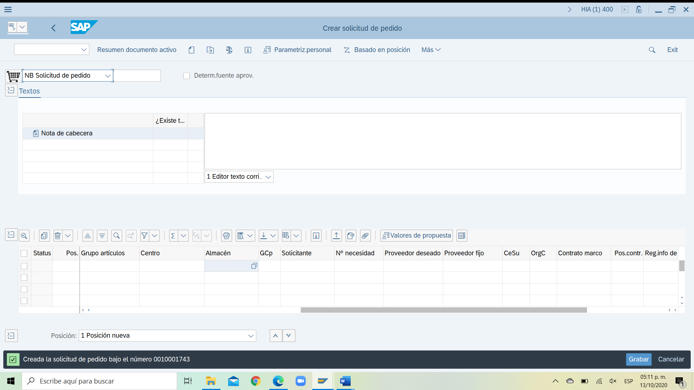

2.-.- PETICION DE OFERTA 1 6000000443
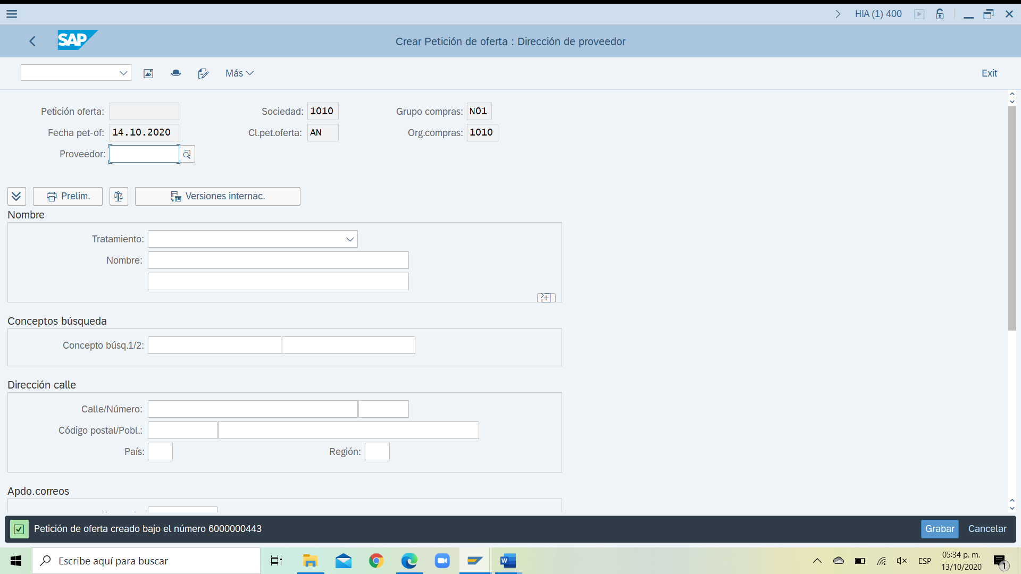
PETICION DE OFERTA 2 6000000444
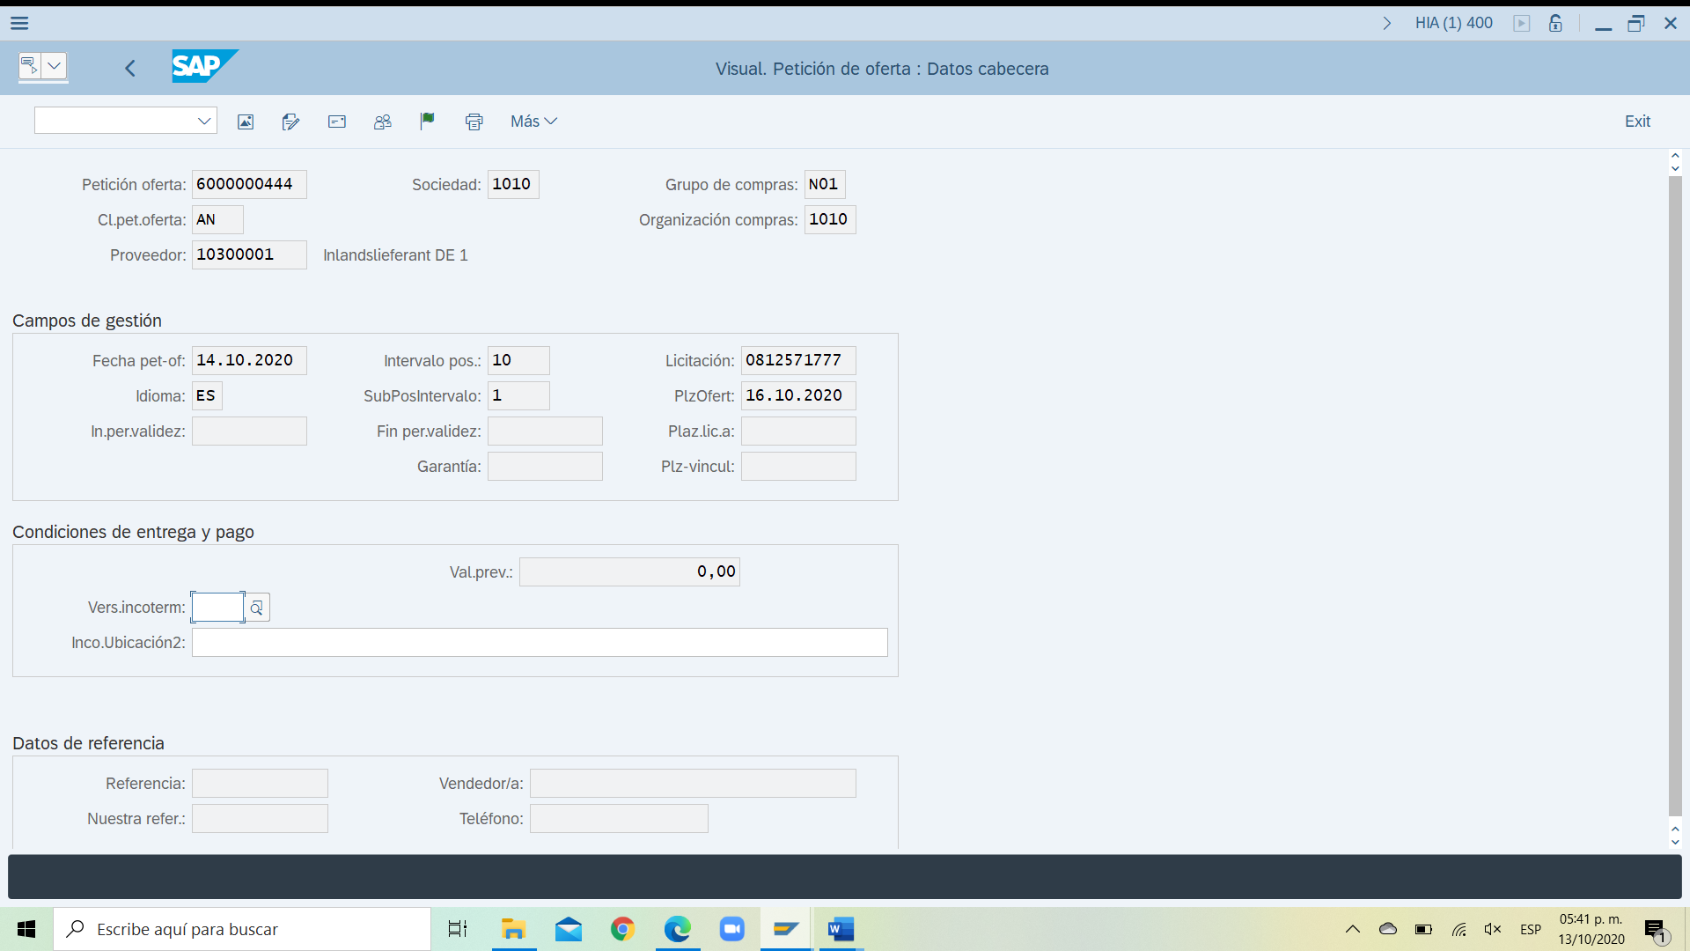

3.-PRECIOS OFERTAS
OFERTA PROVEEDOR 10300001
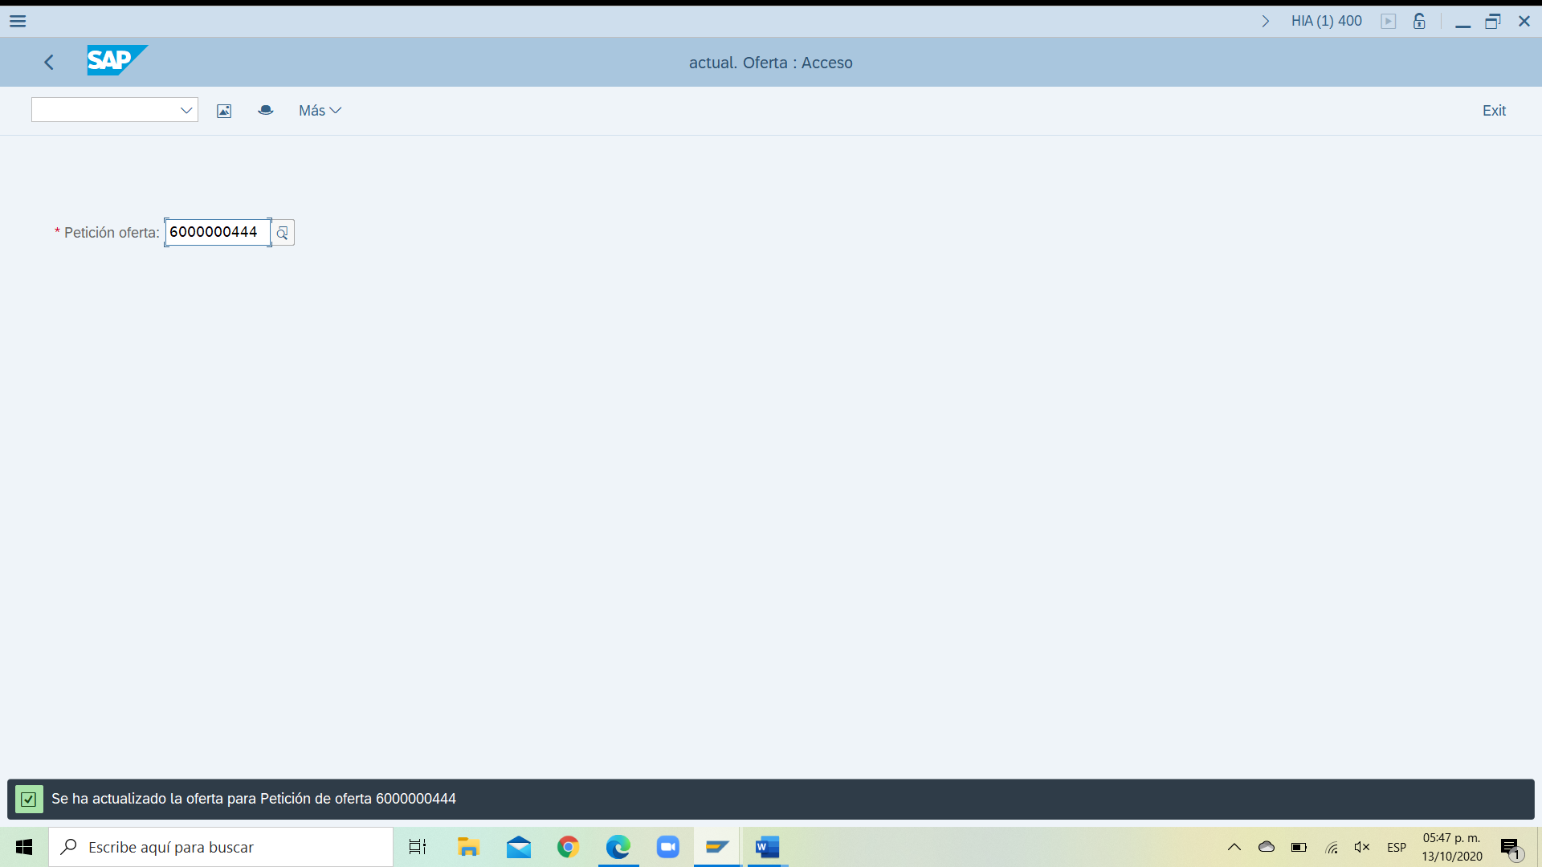

OFERTA PROVEDOR NEXDATA -JGA
